3.13新龙中一班今日动态
一、来园情况
今天能自主入园的小朋友是：赵翊帆、陆钦瀚、韩凯风、罗恩哲、刘然诺、高翊桐、周佳毅、吴 律、曹李安、王启轩、谢意增、楚慕凡、许米诺、黄馨宁、仇思诺、高依诺、赵诺一、杜妍汐、蔡书歆、李雨佳、赵伊凡大多数小朋友能跟老师、小朋友打招呼，很有礼貌哦！
- 区域活动
今天能挂好区域牌进行区域活动的小朋友是：赵翊帆、陆钦瀚、韩凯风、罗恩哲、刘然诺、高翊桐、周佳毅、吴 律、曹李安、王启轩、谢意增、楚慕凡、许米诺、黄馨宁、仇思诺、高依诺、赵诺一、杜妍汐、蔡书歆、李雨佳、赵伊凡。游戏中，孩子们能自主思考，积极动手，尝试多人合作游戏。
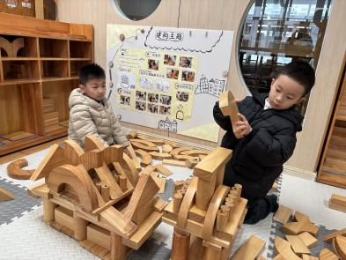 | 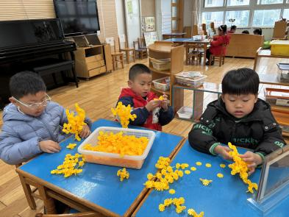 | 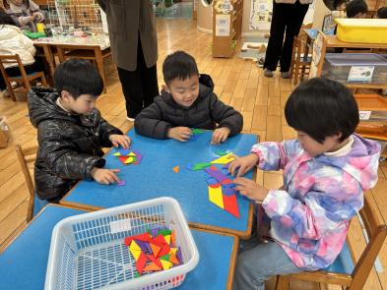
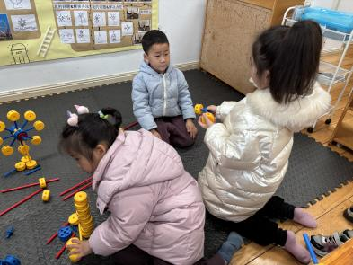 | 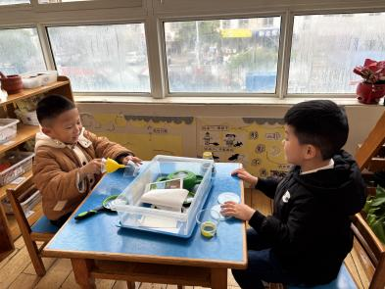 | 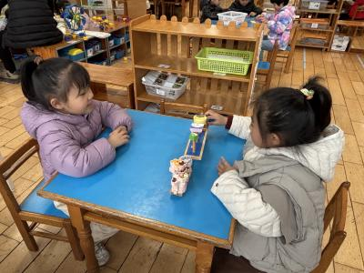

三、集体活动《语言：小花籽找快乐》
《小花籽找快乐》是一篇充满浓郁儿童情趣的童话故事，故事用拟人化的手法，描述了小花籽、太阳、小鸟、蜜蜂、青蛙等事物利用自己的特长和作用帮助大家真快乐。故事情节简单，内容通俗易懂，其中生动、有趣的角色对话，亲切、自然，贴近幼儿生活，符合中班幼儿的年龄特点。整个活动通过欣赏故事、讲述角色对话等方式来理解故事内容，明白帮助别人真快乐的道理。
我班孩子喜欢欣赏语言优美的故事，在欣赏故事的过程中，他们能尝试着融入故事情境中，去感受主人公的情感，在老师引导下参与故事情节的讨论。同时他们理解故事的能力有所增强，能结合故事情节，用简单的语句表达自己的感受，但是有的孩子词汇不够丰富，表达还不够流畅、完整。
在活动中能理解故事内容，懂得帮助别人真快乐的小朋友是：赵翊帆、陆钦瀚、韩凯风、罗恩哲、刘然诺、高翊桐、周佳毅、吴 律、曹李安、王启轩、谢意增、楚慕凡、许米诺、黄馨宁、仇思诺、高依诺、赵诺一、杜妍汐、蔡书歆、李雨佳、赵伊凡。其中，能根据事物的特长，讲述句式：“快乐，快乐，我给大家……，大家喜欢我。”的小朋友是：赵翊帆、陆钦瀚、韩凯风、吴 律、谢意增、楚慕凡、许米诺、黄馨宁、仇思诺、高依诺、赵诺一、赵伊凡。

四、请你关注
1.请大家及时给孩子修剪指甲，培养良好的个人卫生习惯。
2.下雨天不开展户外活动，可以不带水壶。

